ОБЕСПЕЧЕНИЕ БЕЗОПАСНЫХ УСЛОВИЙ ТРУДА ПРОГРАММИСТА ПРИ РАЗРАБОТКЕ САЙТА ДЛЯ КНИГОМАНОВ
Целью дипломного проекта является разработка сайта для книгоманов. В ходе выполнения проекта создан веб-ресурс, позволяющий пользователям просматривать книжный каталог, искать книги по различным критериям, оставлять отзывы и рейтинги, а так же формировать личные подборки. Сайт разработан с использованием современных технологий веб-программирования (HTML5, CSS3, JavaScript, Node.js) и ориентирован на удобство взаимодействия с целевой аудиторией – любителями чтения.
В настоящем разделе рассмотрим вопросы, связанные с обеспечением безопасных условий труда программиста при разработке сайта для книгоманов, а именно мероприятия по снижению влияния электромагнитных излучений и электростатических полей, а также мероприятия по снижению статических физических нагрузок.
Персональный компьютер является источником электромагнитных излучений и электростатических полей, которые при длительной работе могут оказывать негативное влияние на организм программиста. Согласно СанПиН 2.2.4.1191-03 «Электромагнитные поля в производственных условиях», предельно допустимые уровни электромагнитных полей на рабочих местах пользователей компьютеров строго регламентированы [3]. Длительное воздействие электромагнитных полей может приводить к повышенной утомляемости, головным болям, снижению концентрации внимания, а также к нарушениям нервной и сердечно-сосудистой систем.
Для снижения воздействия электромагнитных излучений рекомендуется применять современные мониторы жидкокристаллические (LCD) или светодиодные (LED), соответствующие международным стандартам безопасности, которые имеют пониженный уровень излучения. Кроме того, системный блок компьютера следует располагать на расстоянии не менее 1,5 метров от рабочего места программиста, так как основные электромагнитные излучения исходят именно от него.
Обеспечение защиты работающих от неблагоприятного влияния электромагнитных полей осуществляется путем проведения организационных, инженерно-технических и лечебно-профилактических мероприятий. К организационным мероприятиям относятся выбор рациональных режимов работы оборудования, расположение рабочих мест на достаточном расстоянии от источников электромагнитных полей, а также соблюдение правил безопасной эксплуатации.
Электростатическое поле способствует оседанию пыли на коже и слизистых оболочках, что может вызывать раздражение, сухость глаз и аллергические реакции. Согласно СанПиН 2.2.4.3359-16, напряженность электростатического поля на рабочем месте программиста не должна превышать 20 кВ/м [2]. Для снижения воздействия электростатических полей рекомендуется поддерживать оптимальную влажность воздуха в помещении в пределах 40-60%, а также регулярно проводить влажную уборку, поскольку сухой воздух способствует накоплению статического электричества [2]. Дополнительной мерой является использование увлажнителей воздуха и ионизаторов, которые нейтрализуют статические заряды.
Работа программиста при разработке сайта для книгоманов связана с длительным нахождением в статической позе сидя, что приводит к значительным статическим нагрузкам на мышцы спины, шеи, плечевого пояса и верхних конечностей. Длительное статическое напряжение может стать причиной развития профессиональных заболеваний опорно-двигательного аппарата, таких как остехондроз, сколиоз, а также синдрома запястного канала [1]. Для снижения статических физических нагрузок необходимо правильно организовать рабочее место с учетом эргономических требований.
В первую очередь следует обеспечить правильную рабочую позу программиста. Стул должен иметь регулируемую высоту, наклон спинки и подлокотников, а также обеспечивать поддержку поясничного отдела позвоночника. Ноги программиста должны стоять на полу, образуя угол 90 градусов в коленях, а руки при работе с клавиатурой и мышью должны быть согнуты в локтях также под прямым углом. Рекомендуется использовать клавиатуру и мышь с низким профилем, чтобы кисти рук находились в естественном положении [1]. Пример правильной организации рабочего места программиста представлен в соответствии с рисунком 1.
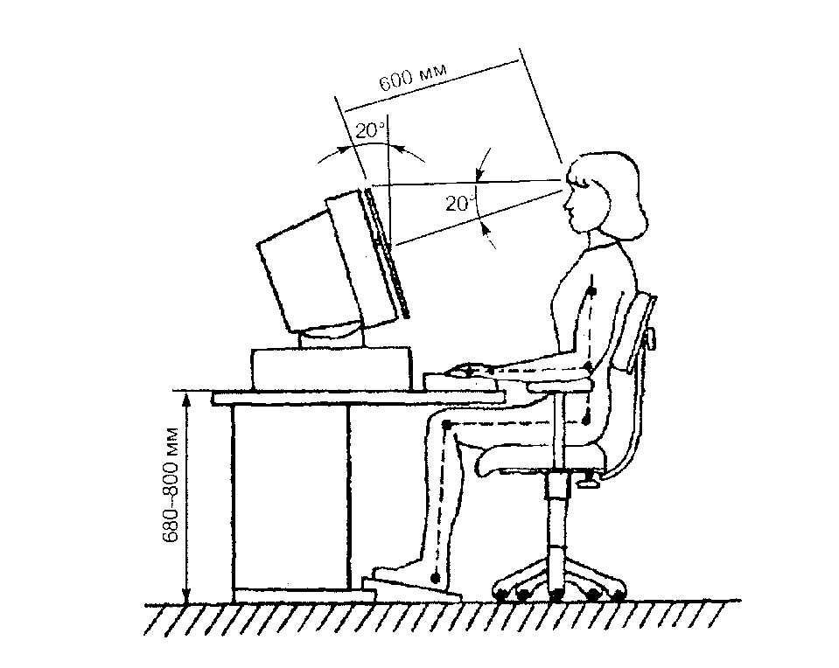
Рисунок 1 – Правильная организация рабочего места программиста
Кроме того, важно соблюдать режим труда и отдыха: каждый час работы за компьютером необходимо делать перерыв продолжительностью 5-10 минут, во время которого рекомендуется выполнять физические упражнения дня расслабления мышц спины и шеи, а также гимнастику для глаз [4]. Комплекс упражнений может включать повороты и наклоны головы, вращение плечами, наклоны корпуса, а также упражнения для кистей рук.
Для профилактики утомления глаз, которое также связано со статической нагрузкой на мышцы, рекомендуется каждые 20-30 минут проводить взгляд на удаленные предметы, а также выполнять специальные упражнения: круговые движения глазами, частое моргание, фокусировку на близкий и дальних объектах. Монитор следует настраивать таким образом, чтобы яркость и контрастность были комфортными для глаз, а также использовать режим пониженной синевы свечения в темное время суток [4]. Важно помнить, что работы за компьютером с единственным источником света в темное время суток не рекомендуется, так как это значительно повышает нагрузку на зрение [4]. Примерный комплекс упражнений для снижения статических нагрузок представлен на рисунке 2.
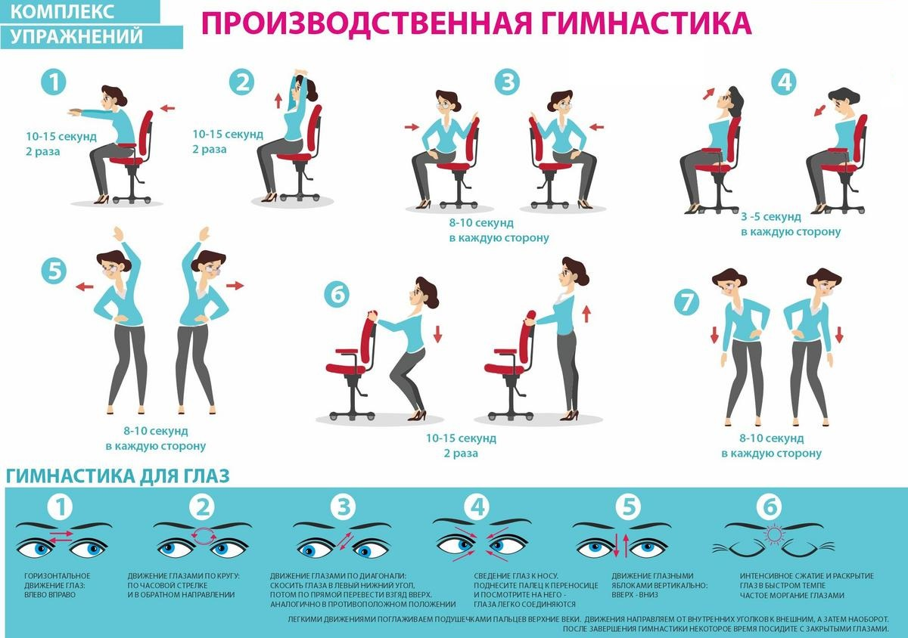
Рисунок 2 – Комплекс упражнений для снижения статических нагрузок
Таким образом, реализация рассмотренных выше мероприятий позволит обеспечить безопасные условия труда программиста при разработке сайта для книгоманов, снизить негативное влияние электромагнитных излучений и электростатических полей, а также минимизировать статические физические нагрузки. Соблюдение санитарно-гигиенических требований, правильная организация рабочего места и режима труда помогут сохранить здоровье разработчика, повысить его работоспособность и обеспечить высокое качество создаваемого программного продукта.

СПИСОК ИСПОЛЬЗОВАННЫХ ИСТОЧНИКОВ
- СанПиН 2.2.2./2.4.1340-03 «Гигиенические требования к персональным электронно-вычислительным машинам и организации работы» – URL: https://10.rospotrebnadzor.ru/upload/medialibrary/95a/2.2.2_2.4.1340_03.pdf
- СанПиН 2.2.4.3359-16 «Санитарно-эпидемиологические требования к физическим факторам на рабочих местах» – URL: https://10.rospotrebnadzor.ru/upload/medialibrary/f42/sanpin-2.2.4.3359_16.pdf
- СанПиН 2.2.4.1191-03 «Электромагнитные поля в производственных условиях. Санитарно-эпидемиологические правила и нормативы» – URL: https://ntm.ru/UserFiles/File/document/EMP/RCHD/SanPin2_2_4_1191_03.pdf
- СанПиН 1.2.3685-21 «Гигиенические нормативы и требования к обеспечению безопасности и (или) безвредности для человека факторов среды обитания» – URL: https://nagut6.gosuslugi.ru/netcat_files/174/2801/SP123685_21.pdf
- Трудовой кодекс РФ от 30.12.2001 № 197-Ф3 – URL: https://sfr.gov.ru/files/branches/kirov/2025/3/6_Trudovoy_kodeks_Rossiyskoy_Federatsii_ot_30-12-2001_N_197-FZ.pdf

